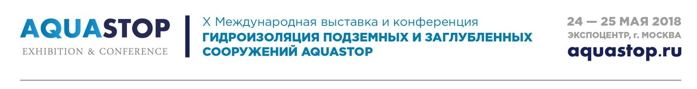
24–25 мая 2018 г. в ЦВК «Экспоцентр», г. Москва состоится X Международная конференция и выставка «ГИДРОИЗОЛЯЦИЯ ПОДЗЕМНЫХ И ЗАГЛУБЛЕННЫХ СООРУЖЕНИЙ – AQUASTOP». Организаторами мероприятия выступают ГК «АЛИТ» и Российский Союз строителей.

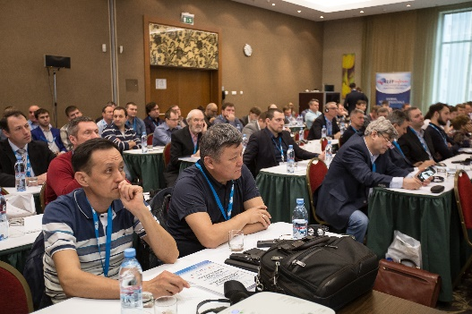 | 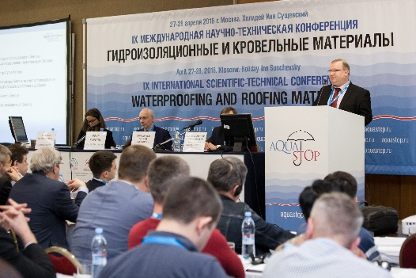 | 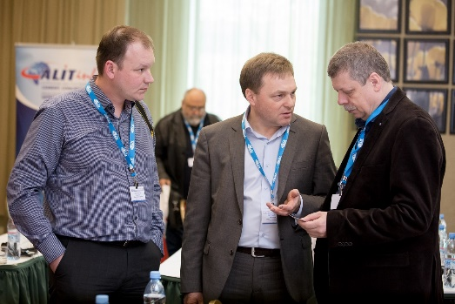

Конференция «AQUASTOP» проводится с 2001 года. За это время мероприятие стало авторитетной площадкой для обмена информацией в области гидроизоляции и обеспечения герметичности сооружений и установления новых деловых контактов между специалистами отрасли. Среди постоянных участников конференции руководители Служб тоннельных сооружений ГУП «Московский метрополитен», ГУП «Петербургский метрополитен», МУП «Екатеринбургский метрополитен» и других метрополитенов стран СНГ, специалисты ОАО «Ленметрогипротранс», ОАО «Метрострой», Концерна Крост, ООО «Геоизол» и др. компаний.

Тематика конференции:
- Современные гидроизоляционные материалы и области их применения;
- Критерии выбора материалов для устройства гидроизоляции;
- Свойства и преимущества мембран из ПВХ и ПНД;
- Свойства и преимущества бесшовных напыляемых мембран;
- Системы гидроизоляции с использованием набрызг-бетона;
- Методы и оборудование для проведения гидроизоляционных работ;
- Контроль качества гидроизоляционных работ;
- Эксплуатация и ремонт гидроизоляции;
- Системы дренажа тоннелей – обеспечение долговечности сооружений;
- Нормативная база по гидроизоляционным материалам и производству работ;
- Успешный опыт гидроизоляции подземных и заглубленных сооружений.

Целевая аудитория:
- Специалисты проектных и подрядных организаций, служб-заказчиков, эксплуатирующих организаций и научно-исследовательских институтов;
- Производители и поставщики гидроизоляционных материалов, оборудования и инструментов;
- Представители профессиональных ассоциаций и объединений.
Деловая программа конференции:
- Более 25 научных и аналитический докладов от ведущих специалистов отрасли;
- Экскурсия на объект подземного строительства г. Москвы;
- Участники мероприятия получат возможность пообщаться в неформальной обстановке и насладиться вечерними видами столицы во время прогулки на теплоходе по Москве-реке.
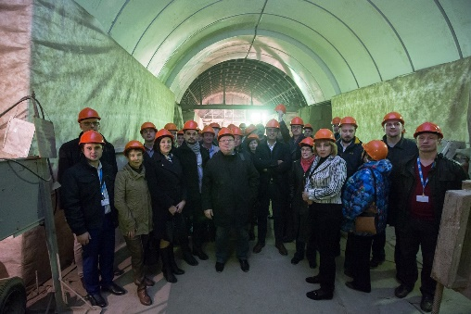 | 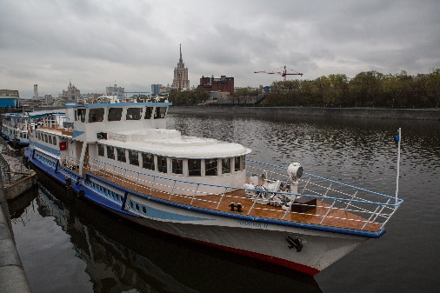 | 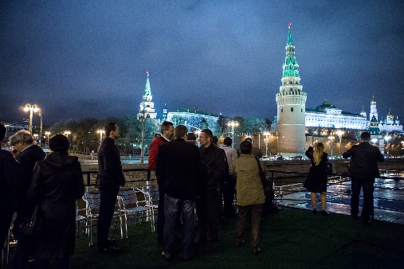
Выставка
На одной площадке с конференцией в этом году пройдет Выставка, которая является единственным специализированным мероприятием в России по тематике гидроизоляционных материалов и технологий. В Выставке принимали участие такие ведущие компании, как: SIKA, BASF, ASOKA, ПромЭнергоРесурс, Гидробарьер, АЛИТмикс, Ризолин, Сидал, Триада Холдинг и др.
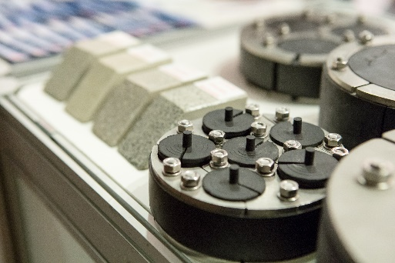 | 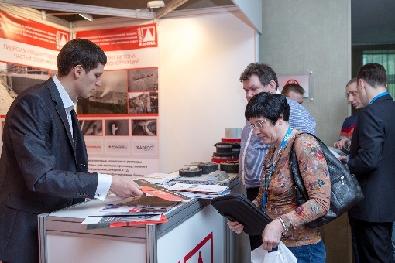 | 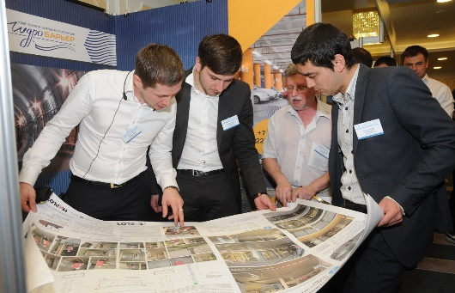

КОНТАКТЫ
По участию в конференции и бронированию стенда: Инна Карранса, +7 812 380 65 72 (доб. 208), sub@alitinform.ru
По выступлению с докладом: Анатолий Клюшов, +7 812 380 65 72 (доб. 218), events@alitinform.ru

